Az orosz árnyékflotta hátterét leleplező oknyomozóké az EP újságírói díja
A Follow the Money platform vehette át kedden a 2025-ös Daphne Caruana Galizia-díjat az orosz kőolaj-kereskedelmi szankciók kijátszását segítő rejtett pénzügyi hálózatok felderítéséért.
A Follow the Money (Kövesd a pénz útját) oknyomozó újságírói platform által koordinált, és belga, dán, egyesült királyságbeli, görög, holland, olasz, német és norvég médiaügynökségekkel együttműködésben lefolytatott tényfeltárás arra derített fényt, hogy nyugati országok hajótulajdonosainak több mint 6 milliárd dolláros bevételük származott abból, hogy 230 kiszolgált tartályhajót értékesítettek az orosz árnyékflottának.
Az Európai Parlament Daphne Caruana Galiziáról elnevezett strasbourgi sajtótermében megtartott díjátadó ünnepségen Roberta Metsola, az Európai Parlament elnöke, Pina Picierno, a díjért felelős alelnök, valamint a független európai zsűri tagjai is részt vettek.
A díj átadásakor Roberta Metsola, az Európai Parlament elnöke elmondta: „A Daphne Caruana Galizia-díj a szabad sajtó, a demokrácia és a béke közötti elválaszthatatlan kapocsról tanúskodik. Egy olyan időszakban, amikor az autoriter rezsimek elhallgattatnák az igazságot és eltorzítanák a valóságot, Európa egységesen kiáll a korrupciót leleplező újságírókért, és mindazok mellett, akik nem hajlandók elhallgatni.”
2025. május 21. és július 31. között a 27 uniós országból több száz újságíró nyújtott be pályázatot. A 316 beadványból a győztes munkát a zsűri által legjobbnak ítélt 10 pályamű közül választották ki.
A győztes pályaműről
A Follow the Money vezetésével együtt dolgozó 13 szerkesztőség és 40 újságíró közösen tárta fel, hogyan kerestek a nyugati hajótulajdonosok több, mint 6 milliárd dollárt úgy, hogy 230 elöregedett tartályhajó adtak el Oroszország árnyékflottájának.
Sikerült fényt deríteniük arra, hogy hogyan működnek ezek a mára átláthatatlan tulajdonosi háttérrel, gyakran megfelelő környezetvédelmi biztosítás nélkül, ezért jelentős ökológiai kockázatok mellett üzemeltetett tartályhajók.
A hagyományos oknyomozó újságírás eszközeit adatelemzéssel és műholdas megfigyeléssel ötvözve feltárták a zavaros céghálókat, és kielemezték a hajózási mintázatokat. Interjút készítettek a mostoha körülmények között dolgozó legénységek több tagjával, így ezeknek az üzelmeknek az emberi költségei is felszínre kerültek.
A tényfeltárás azt a komplex európai hálózatot leplezte le, amely segített Oroszország törekvéseiben a szankciók megkerülésére. Európa határain belül nyolc olyan ügynökséget találtak, amely az árnyékflottába toboroz legénységet. Ukrajnán belül azután további 20 ilyen vállalkozás működésére derült fény.
Az oknyomozás megállapította, hogy 60 árnyékflotta-hajó legénységének tagjai esetében európai illetőségű cégekhez vezettek a szálak, ezzel fényt derítve arra, hogy közönséges európai vállalkozások is belekeveredtek az orosz hadigazdálkodásba.
Az oknyomozás eredményeit a következő médiaügynökségek és sajtóorgánumok tették közzé: Follow the Money (Hollandia), De Tijd (Belgium), Süddeutsche Zeitung (Németország), WDR (Németország), NDR (Németország), The Times (Egyesült Királyság), SourceMaterial (Egyesült Királyság), IRPIMedia (Olaszország), OCCRP, NRK (Norvégia), Danwatch (Dánia), Solomon (Görögország), Inside Story (Görögország), Dialogue Earth.
A díjról
Az Európai Parlament támogatásával létrehozott újságírói díj a máltai korrupcióellenes oknyomozó újságíró és blogger Daphne Caruana Galizia előtt tiszteleg, akinek az életét egy autóba rejtett pokolgép oltotta ki 2017 októberében. A díj a kiemelkedő újságírói teljesítményt elismerve évről évre azokat az újságírókat tünteti ki, akik munkájukon keresztül az európai alapértékeket és alapelveket, így például az emberi méltóságot, a szabadságot, a demokráciát, az egyenlőséget, a jogállamiságot vagy az emberi jogokat védik és támogatják.
A díjra állampolgárságtól függetlenül bármilyen hivatásos újságíró és szakmai csoportosulás pályázhat. Olyan oknyomozó anyagot kell benyújtaniuk, amely a 27 uniós tagállam egyikében megjelent vagy elhangzott a nyomtatott sajtóban vagy más médiában.
Az elismerés és a vele járó 20 ezer eurós pénzdíj jól szemlélteti, hogy a Parlament világszerte elkötelezetten támogatja az oknyomozó újságírást és az újságírók védelmét.
Korábbi évek díjazottjai
2021 – A Forbidden Stories által koordinált „Pegasus projekt”
2022 – Clément Di Roma és Carol Valade „Orosz befolyás a Közép-afrikai Köztársaságban” című dokumentumfilmje (ARTE/France24/Le Monde)
2023 – A Pílosz partjainál történt hajótöréssel kapcsolatos közös oknyomozás (a Solomon ügynökség, a Forensis, az StrgF/ARD és a The Guardian együttműködése nyomán)
2024 – Kísérő nélküli menekült gyermekek eltűnését feltáró oknyomozó projekt (Lost in Europe)
Ki volt Daphne Caruana Galizia?
A máltai újságírónő, blogger, korrupcióellenes aktivista főként korrupciós ügyekről, pénzmosásról, szervezett bűnözésről, a máltai állampolgársági papírok adásvételéről és a kormány Panama-iratokban való érintettségéről tudósította a nyilvánosságot. Folyamatos zaklatásnak volt kitéve, többen megfenyegették, mígnem 2017. október 16-án egy autóba rejtett pokolgép oltotta ki az életét. A máltai hatóságok tétlensége és félresiklott nyomozása óriási felháborodást keltett, és végül Joseph Muscat miniszterelnök lemondásához vezetett. A súlyos mulasztások miatt a Parlament 2019 decemberében felkérte az Európai Bizottságot, hogy saját hatáskörében tegyen lépéseket.
További információ
A díj weboldala
A díjnyertes pályázat weboldala
A projekt weboldala
A 10 döntős
Szabadon felhasználható fotók a díjátadó ünnepségről
REF: 20251020IPR31017
Sajtókapcsolat:
- A Daphne Caruana Galizia újságírói díj titkársága
- info@daphnejournalismprize.eu
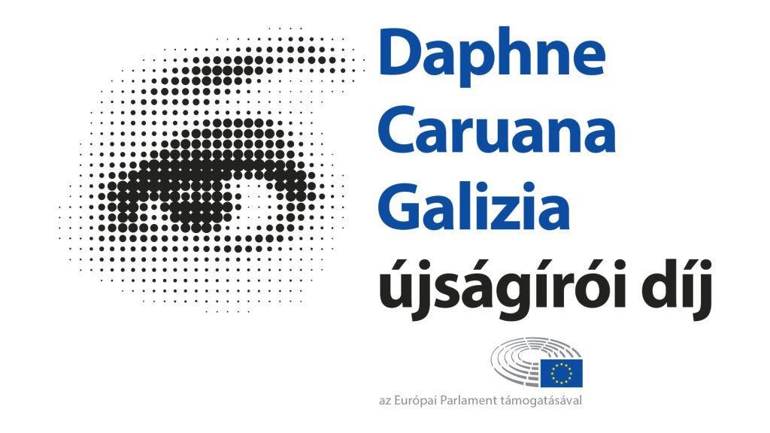 | © Európai Parlament
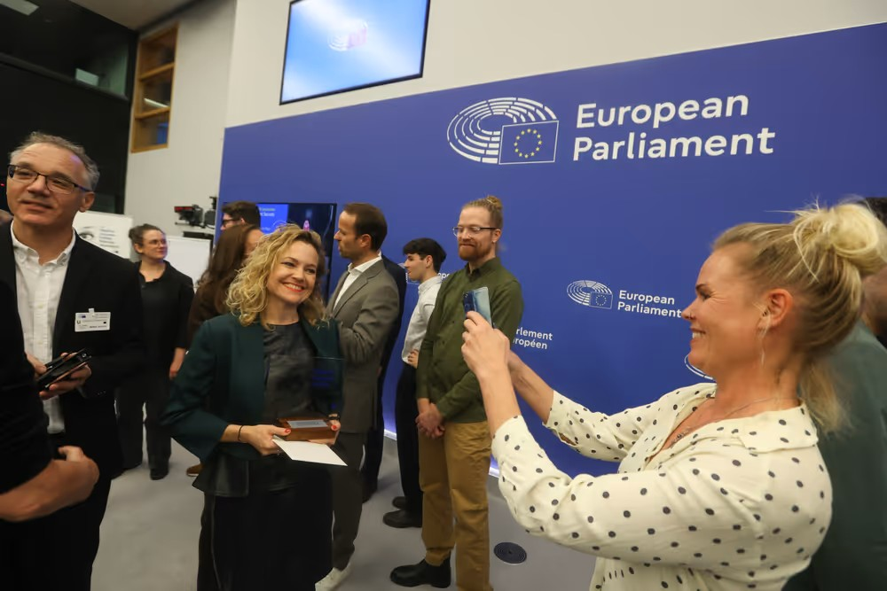 | © Európai Parlament
Eredeti tartalom: Európai Parlament Magyarországi Kapcsolattartó Irodája
Továbbította: Helló Sajtó! Üzleti Sajtószolgálat
Ez a sajtóközlemény a következő linken érhető el:

